**「UR-230 ポラリス」**

**より頑強なホワイトの色合い**

**ジュネーブ - 2024年12月11日**

**波紋のような光沢を放ち、ウルベルクの歴史的な言語からともに派生した色と素材をまとって、UR-230シリーズの第2弾が発表されます。そのホワイトのケースはファイバーガラスで強化した独自のセラミックの塊から削り出され、「UR-230 ポラリス」は極地の遠景を想起させる新たな色の領域を切り開きます。ブラック、グレー、控えめなテクスチャを基軸として採用してきたウルベルクが、自然な光沢とホワイトが毅然と輝く刷新されたエネルギーを備えて劇的な変貌を遂げます。**

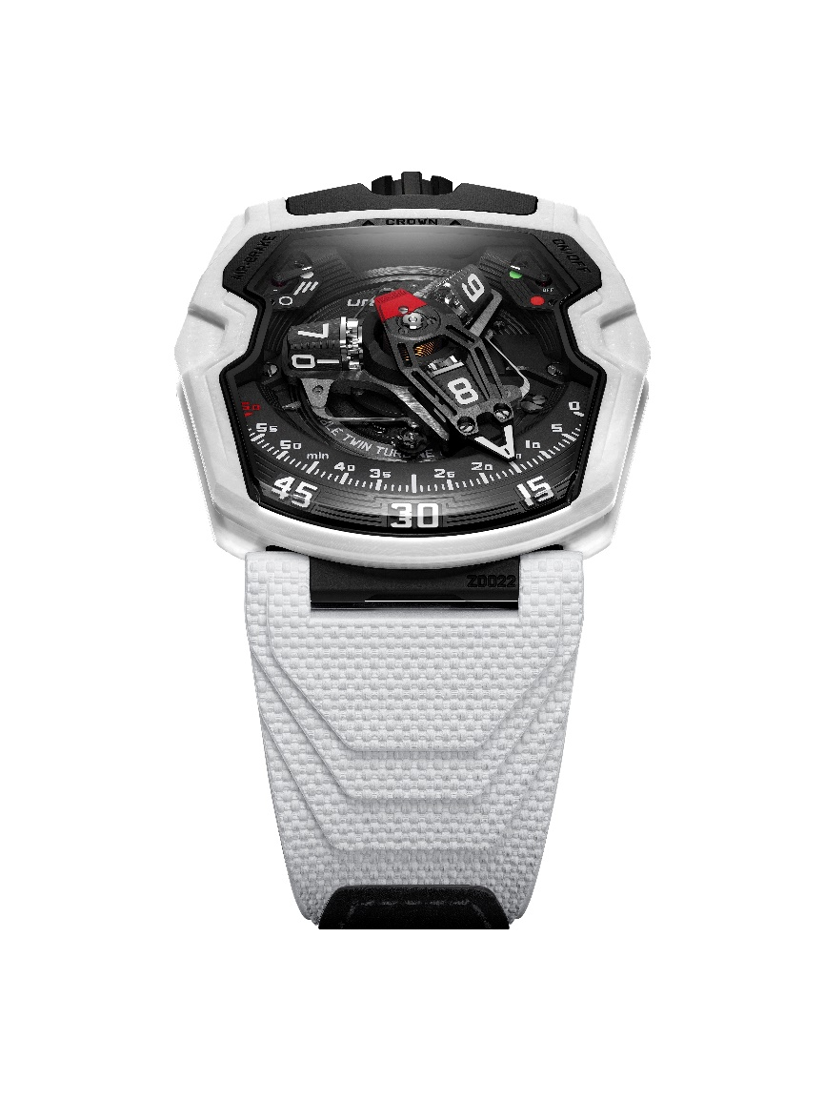

230シリーズの傑作第1弾であり、TPTカーボンから製作されたUR-230イーグル発表のわずか1年後、ウルベルクはすでにまったく新しく完璧な目標に向かって、この新たなコレクションを変換していきます。基礎となる技術はそのままに、UR-230は純粋なホワイト、そして独自および専売権所有のきわめて技術的な素材をまとっています。

**硬く強靭な**

「UR-230 ポラリス」は層構造で、セラミックをベースとしたコンポジット素材から出来ています。このポリマーのベースの中に、ファイバーガラスの層と絡み合うセラミックのシートが重ねられています。航空宇宙や医療の分野、そして今後は時計製造業でも取り入れられ、この高性能の新素材はそれぞれの構成物質の利点を組み合わせています。

「通常のセラミックは硬く、それにより信頼性をもたらしますが、これらの素材は焼結され、強い衝撃が加わると粉々に割れる傾向があります。ですので、私たちはこの制限を乗り越える必要がありました。そこで、私たち独自のセラミックを開発することを決意しました。中に含まれるガラスファイバーのおかげで、それが壊れることはなくなりました。」とマスターウォッチメーカーでありウルベルク共同設立者のフェリックス・バウムガルトナーは語ります。

**ホワイトとシルバー**

時計特有のセラミックの主要な弱点を克服するだけでは満足しない「UR-230 ポラリス」は、他の利点を持っています。ファイバーベースのシートを包み込む樹脂はホワイトに着色されますが、ファイバーガラスは繊細なシルバーカラーです。複雑な形状のケースを機械加工する際、重ねられた複数の薄層が、カーブや角度により多様な視覚効果となって現れます。この不規則で波紋を描く微細な輝きを放つテクスチャは、カーボンファイバーと同様です。完全にマットな質感からわずかに光沢を備えた表面に転換することで、光りの当たり方で表情が変化します。この特殊なホワイトは、常に微妙に変化し、生き生きとした印象を与えています。ほぼオールブラックでレッドのアクセントが添えられた自社製キャリバー UR-7.30を搭載しています。

この独創的なホワイトの色合いは、長い熟考を必要としました。そして、アートディレクターでありウルベルク共同設立者のマーティン・フレイは次のように続けます。「ホワイトのストラップが装着された「UR-230 ポラリス」のホワイトのケースとブラックのムーブメントは、映画『2001年宇宙の旅』の審美概念を強く想起させます。これらは、キューブリック監督の息をのむほどのセットデザインとアイコニックな宇宙船ディスカバリー1号を思い起こさせます。このデザインは、NASAにより製作されたアポロ11号の外観にも依拠します。極限の宇宙空間では必要不可欠な機能として、熱を反射するためにホワイトカラーが使われていました。この時計は単にエレガントであるだけでなく、NASAのクールな要素が至る所に採用されています。」

**ジャンプとスイッチ**

新作「UR-230 ポラリス」は、ウルベルクの本質的な特性である回転式のサテライト複雑機能の洗練されたバージョンです。3つのアームを備えたカルーセル上には、4時間分のアワーマーカーをそれぞれ備えるブロックが回転します。これらは、120度旋回し、現在の時を示す面を見る人に向けます。

これら表示キューブは、分を表示するアルミニウム製の立体的なレトログラード針の中に組み込まれています。ケースとストラップの色に呼応したこのスケルトン仕上げの針も同様にホワイトで、この先端は60分の旅を終えると0のインデックスに戻り、次の時を表示するキューブと一体になります。

**空気と流れ**

独創的な時刻表示に加え、このセラミック製のモデルはUR-230の新たな機能を見せています。ウルベルクは、新たなUR-7.30 キャリバーを守るために、タービンによる世界初のショックアブソーバーを開発しました。ひとつ目のタービンのセットは、外からの衝撃が及ぼす影響を抑え、時計の堅牢性と耐久性を保証します。

2つ目のタービンのセットは、巻き上げシステムに供給する空気の流れを統制します。装着者の活動レベルに応じて巻き上げパワーを調整するために設計されたこの“エアブレーキ”の力は、時計の裏側にある回転式ノブにより調整可能です。ひとつ目の反対側にある2つ目のスイッチは、ローターへの連結を完全に切り離します。そうすると「UR-230 ポラリス」は、手巻きモードになります。2つの対称的な表示は、11時と1時位置のこれら2つの機能の調整レベルを示します。

**心と体**

200におよぶコレクションから「UR-230 ポラリス」が際立っているのは、そのケースのデザインで、6時の方向に長細く伸びたトラぺーズ型の形状を持ち、サファイアクリスタルの開口部を囲むように段差が組み合わされ、12時位置のリュウズ、シャープそしてソフトな角度を上手く組み合わせた「UR-230 ポラリス」は、ウルベルクの生来の特質を誇示しています。

ケースの中には、まるで頑丈な金庫のように気密性を保ったコンテナにUR-7.30 キャリバーが収納されています。ホワイトセラミックのケースとブラックDLC加工のチタン製のケースバックには、加硫硬化処理されたラバーストラップが装着されます。

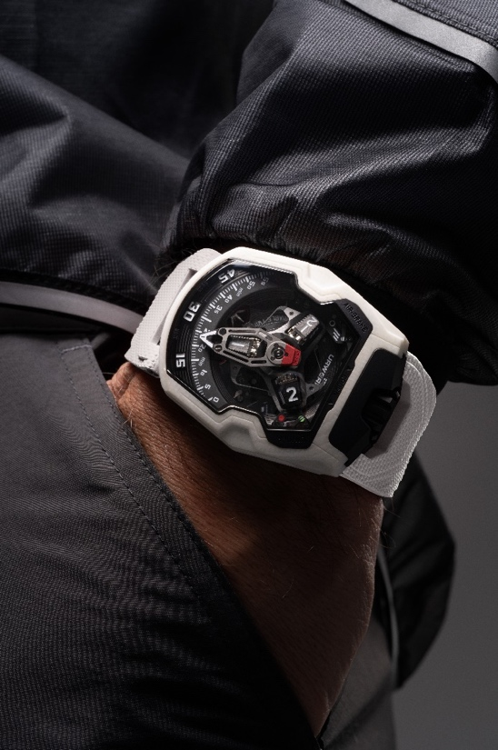

**UR-230ポラリス**

（35本限定）

**技術仕様**

**ムーブメント**

キャリバー: ウルベルク自社開発UR-7.30

巻上げ: 手巻きモードにもなる自動巻き機構

脱進機:スイスレバー脱進機

振動数:  28,800 振動/時 (4Hz)

ヘアスプリング: フラット

石数: 50石

エネルギー: ツインバレル・システム

パワーリザーブ:  48時間

素材:  ARCAP P40製地板、カウンターウエイトが付いたアルミニウム製3D分針 、スティール製センターバネ、アルミニウム製アワートランスポーター、グレード5チタン製センターカルーセルとネジ。

**仕上げ**:手作業でスーパールミノヴァを塗布したアワーマーカー、サークラージュ仕上げの立体切削構造、マイクロブラスト仕上げのサブダイヤル、円形サテン模様のサンドブラスト仕上げとブラック・ロジウム加工のカルーセル、サンドブラスト仕上げDLC加工のカム、ブラック陽極加工と細かいサンドブラスト仕上げの立体的な分針、レッド陽極加工のカウンターウエイト、ポリッシュ仕上げのネジ。

手作業でスーパールミノヴァを塗布した部品（ブルー発光のホワイト）：アワートランスポーター、アワーマーカー、自動巻き表示、グリーン発光のレッド：60分のマーカーと自動巻き“Off”位置。

**表示**

回転式サテライト上のワンダリングアワー（ウルベルク特許取得）、立体的なレトログラード分針、巻き上げ調整のエアブレーキ・システム、自動巻きのON/OFF表示。

**ケース**

素材:ウルベルクと共同開発による独自のホワイトセラミック

サイズ: 横: 44.81 mm、縦:  53.55 mm、厚み: 18.38 mm

クリスタル:サファイアクリスタル

ケースバック:ブラック DLC加工チタン製、サファイアクリスタル

防水性能: 3気圧

ストラップ: 加硫効果処理を施したラバーストラップ "Kiska"、ベルクロ開閉システム

____________________________

メディア連絡先:

Ms Yacine Sar [press@urwerk.com](mailto:press@urwerk.com)

+41 22 900 2027

[www.urwerk.com/press](http://www.urwerk.com/press)